**CODIGO**

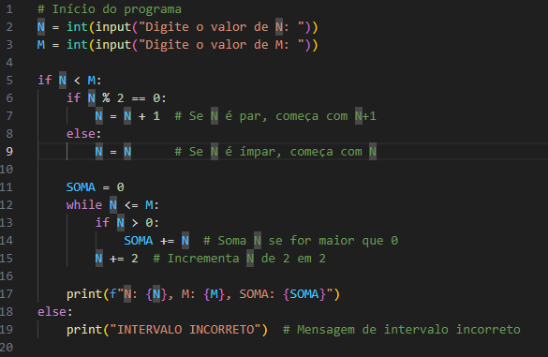

**GRAFO DE FLUXO DE CONTROLE**

**CLASSES DE EQUIVALENCIA DE N e M**

|  |  |  |
| --- | --- | --- |
| **VARIAVEL DE ENTRADA** | **CLASSE DE EQUIVALENCIA VALIDA** | **CLASSE DE EQUIVALENCIA INVALIDA** |
| N | Aceita valores Racionais (1) | Não aceita valores Irracionais (2), não aceita letras (3) e não aceita caractere especial (4) |
| M | Aceita valores Racionais (5) | Não aceita valores Irracionais (6), não aceita letras (7) e não aceita caractere especial (8) |

**TESTES DE EQUIVALÊNCIA DE N e M**

|  |  |  |
| --- | --- | --- |
| **ENTRADA** | | **SAÍDA** |
| **N** | **M** |
| -3 (1) | -1 (5) | **valido** |
| -1 (1) | 4 (5) | **valido** |
| -1 (1) | 7 (5) | **valido** |
| 0 (1) | 0 (5) | **valido** |
| 5 (1) | 12 (5) | **valido** |
| 3,5 (2) | 2 (5) | **invalido** |
| 1 (1) | 5,7 (6) | **invalido** |
| 3 (1) | F (7) | **Invalido** |
| G (3) | 9 (5) | **invalido** |
| # (4) | 5 (5) | **invalido** |
| 8 (1) | * (8) | **invalido** |

**CASOS DE TESTE DOS NÓS**

**CASOS DE TESTE DOS ARCOS**

|  |  |  |
| --- | --- | --- |
| **ENTRADAS** | | **PASSA PELOS ARCOS** |
| **N** | **M** |
| 2 | 2 | N1-N2, N2-N11 |
| 1 | 3 | N1-N2, N2-N3, N3-N4, N4-N9, N9-N6, N6-N7, N7-N8, N8-N6, N6-N10 |
| 2 | 3 | N1-N2, N2-N3, N3-N4, N4-N5, N5-N6, N7-N8, N8-N6, N6-N10 |
| 0 | 4 | N1-N2, N2-N3, N3-N4, N4-N5, N5-N6, N6-N8, N8-N6, N6-N7, N6-N10 |

|  |  |  |
| --- | --- | --- |
| **ENTRADAS** | | **CAMINHO DOS NÓS** |
| **N** | **M** |
| 2 | 2 | N1, N2, N11 |
| 1 | 3 | N1, N2, N3, N4, N9, N6, N7, N8, N6, N7, N8, N6, N10 |
| 2 | 3 | N1, N2, N3, N4, N5, N6, N7, N8, N6, N10 |

